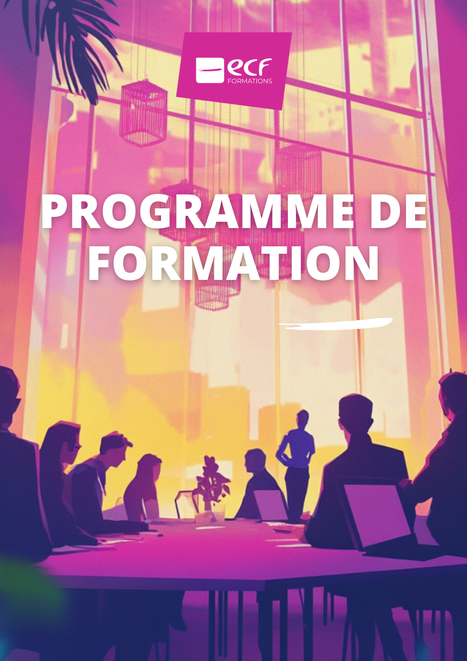

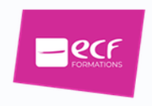 ECF FORMATIONS | PROGRAMME DE FORMATION  Formation à distance | FOAD

LCB-FT : Accompagnement à l'étude du risque de blanchiment des capitaux
Contexte et problématiques liés à la formation  La norme anti-blanchiment (NPLAB), la publication de l'ARPEC et la mise en place du nouveau contrôle LCB-FT suscitent de nombreuses interrogations des experts-comptables sur leurs obligations et les bonnes pratiques attendues par le Conseil supérieur.  Cette formation doit permettre aux participants d'appréhender ce qui doit être mis en place dans les cabinets avant, pendant et après la mission. | Méthodologie pédagogique et supports utilisés  ❑ Un Quiz ou QCM de positionnement est envoyé avant, et/ou pendant la formation. Un Quiz d'évaluation finale est envoyé après la formation  ❑ Support de formation pour le participant (transmis par mail ou via une plateforme dédiée avant la formation)  ❑ Diaporama PowerPoint projeté pendant la formation  ❑ Illustrations / Exercices d'application, cas pratiques, mises en situation avant et/ou pendant la formation  ❑ L'apprentissage se consolide par l'intéraction collaborative permanente durant la formation  ❑ Parcours d'apprentissage en plusieurs temps pour permettre engagement, apprentissage et transfert

Publics, prérequis, niveau  Publics cibles : Experts-comptables, directeurs de mission, chefs de mission et collaborateurs confirmés.  Prérequis : Consulter la NPLAB.  Matériel nécessaire : Ordinateur ou tablette, connexion Internet stable, navigateur à jour, webcam et micro fonctionnels. Casque audio recommandé pour les classes virtuelles. Accès à la plateforme ou au lien de connexion transmis au moins 2 jours avant le démarrage.  Niveau d'expertise :  ❑ Fondamentaux  ☑Perfectionnement  ❑ Expertise | Modalités de suivi pédagogique et d'évaluation des acquis  Le suivi pédagogique est assuré à distance au moyen des outils de classe virtuelle, de la plateforme ou des ressources mises à disposition. Le formateur ou le référent pédagogique suit la progression, les activités réalisées et les échanges avec les participants selon les modalités prévues.  Évaluation des connaissances et des acquis :  Avant la formation : un questionnaire de positionnement est envoyé pour identifier les attentes et le niveau initial.  Pendant la formation : démo, quiz, cas pratiques, mises en situation et échanges asynchrones ou synchrones.  À l'issue de la formation : QCM, quiz final permettant de mesurer les acquis, la progression pédagogique et votre perception de l'évolution de vos compétences par rapport aux objectifs de la formation.  Évaluation de la satisfaction :  Un questionnaire de satisfaction est transmis à l'issue de la formation afin d'évaluer la qualité de l'action, l'animation, les supports, l'organisation et l'atteinte des objectifs.

ECF FORMATIONS | PROGRAMME DE FORMATION  Formation à distance | FOAD

Objectifs pédagogiques  À l'issue de cette formation, vous serez en mesure de :  ✓ Identifier le rôle de l'expert-comptable  ✓ Accompagner les cabinets dans leurs obligations LCB-FT conformément à la NPLAB  ✓ Utiliser un guide opératoire appuyé par des mises en situation | Dates et lieux de formation  ❑ Mardi 3 novembre 2026 · Vendredi 13 novembre 2026 — 10h00-13h00 / 14h00-17h00 — classe virtuelle  Délai d'accès : selon les dates programmées, les places disponibles et la validation administrative de l'inscription.

Durée, horaires et format  Durée de la formation : 6 heures (1 journée)  Plages horaires : 10h00-13h00 / 14h00-17h00  Format : FOAD (CLASSE VIRTUELLE)  Nombre de participants maximum : 15 | Formateur(trice)  ❑ Aurélie AZRIA-PARTOUCHE  Expert-comptable

Les plus de la formation  • Un format souple permettant de se former à distance tout en conservant un cadre pédagogique structuré.  • Des ressources accessibles pour progresser selon le rythme prévu par le parcours.  • Des quiz et activités permettant de mesurer progressivement les acquis.  • Un accompagnement pédagogique adapté aux contraintes des professionnels.  Un support complet est remis à chaque participant, incluant les dernières évolutions. | Attestation et documents remis  Une attestation de fin de formation est délivrée à l'issue de la formation, sous réserve de participation effective en totalité et de réalisation des évaluations prévues.  Documents remis : support participant, ressources pédagogiques, exercices, annexes, quiz / QCM selon le format.

Engagement  Vous vous engagez dans votre formation.  Complétez votre questionnaire préparatoire.  Votre formateur recevra votre évaluation et vos objectifs de progrès. Auto-évaluez vos compétences pour suivre vos progrès à l'issue de votre formation. | Tarifs  Non adhérent : 612 € TTC  Adhérent ECF Pack bleu : 480 € TTC  Adhérent Pack Or/Argent/Platine : 372 € TTC  Adhérent ANECS/CJEC étant aussi adhérent ECF : 288 € TTC

ECF FORMATIONS | PROGRAMME DE FORMATION  Formation à distance | FOAD

PLAN DÉTAILLÉ DE LA FORMATION

Introduction :
• La réglementation nationale et internationale oblige les assujettis aux obligations de vigilance en matière de LCB-FT à mettre en place un dispositif d'identification et d'évaluation des risques.
• Les contrôles ordonnés par le Conseil supérieur aux nouveaux contrôleurs LCB-FT obligent les experts-comptables à être particulièrement vigilants quant à la tenue et à la documentation de leurs dossiers.
Séquence 1 — Rôle et responsabilité de l'expert-comptable
1. Rappel de la notion de blanchiment des capitaux
2. Textes concernant l'expert-comptable
3. Obligations de l'expert-comptable en matière de lutte anti-blanchiment
4. Exposition de l'expert-comptable au risque de blanchiment des capitaux
5. Mise en cause de l'expert-comptable
Séquence 2 — Axes d'analyse du risque selon la NPLAB
1. Le risque client
2. Le risque activité
3. Le risque localisation
4. Le risque mission
5. Les opérations atypiques
Séquence 3 — Mises en situation
Séquence 4 — Outils

Conclusion — Synthèse des points clés, réponse aux questions et validation des acquis.
Plan des annexes — Cas pratiques, fiches mémo, ressources complémentaires.

ECF FORMATIONS | PROGRAMME DE FORMATION  Formation à distance | FOAD

[ TRAVAUX DEMANDÉ ET TEMPS ESTIMÉ ]

Séquences pédagogiques | Participation à la classe virtuelle : rôle et responsabilité de l'expert-comptable, axes d'analyse du risque selon la NPLAB, mises en situation et outils — 6h00.
Supports et ressources | Lecture du support participant, du guide opératoire et des ressources complémentaires relatives à la NPLAB et à l'ARPEC — 1h00.
Activités | Quiz et QCM de positionnement et d'évaluation, mises en situation sur l'évaluation du risque client, activité, localisation et mission — 1h00.
Temps total apprenant | Temps total apprenant estimé : 8h00

[ MODALITÉS DE SUIVI ET D'ÉVALUATION SPÉCIFIQUES ]

Suivi de connexion | La participation est suivie au moyen de feuilles d'émargement électroniques et/ou de relevés/journaux de connexion horodatés.
Suivi pédagogique | Le formateur suit la progression, les réponses aux quiz, les activités et les échanges réalisés pendant la formation. Un point de suivi peut être organisé par mail, téléphone, tchat ou visio selon le format.
Évaluation des acquis | Questionnaire de positionnement en amont, quiz intermédiaires pendant le parcours, puis QCM final, cas pratique ou restitution selon la nature de la formation.
Évaluation de l'action | Questionnaire de satisfaction à chaud, et évaluation à froid si prévue dans le dispositif.
Accompagnement pédagogique et technique | Un contact administratif, un contact pédagogique et une assistance technique sont identifiés avant le démarrage. Les consignes de connexion, prérequis matériels et procédure d'incident sont communiqués aux participants avant la formation.
Procédure en cas d'incident technique | 1. Vérifier la connexion et tenter une reconnexion.  2. Contacter l'assistance technique par mail ou téléphone.  3. Informer le formateur ou le référent pédagogique.  4. En cas d'incident durable, une solution de rattrapage peut être proposée selon les modalités prévues.
Validation | Une attestation de fin de formation est délivrée sur la base de la participation effective et de la réalisation des évaluations prévues.

ECF FORMATIONS | PROGRAMME DE FORMATION  Formation à distance | FOAD

CONTACT ADMINISTRATIF  ECF Formations  Inscriptions, conventions, convocations, programme, support, attestations.  Mail : formations@e-c-f.fr  Tél. : 01 47 42 08 60  Du lundi au vendredi, 9h-17h. | CONTACT PÉDAGOGIQUE  Vous avez des questions sur le contenu, les exercices et les notions abordées ? Réponse apportée directement ou relayée au formateur.  ❑ Aurélie AZRIA-PARTOUCHE | ASSISTANCE TECHNIQUE  Vous rencontrez une difficulté technique ? Accès plateforme, connexion, son, vidéo, incident technique, accès aux ressources ?  Mail : formations@e-c-f.fr  Tél. : 01 47 42 08 60.

ACCESSIBILITÉ

Toutes nos formations sont ouvertes aux personnes en situation de handicap. Afin d'étudier les besoins d'adaptation, les participants sont invités à contacter le référent handicap en amont de la formation.
Référent handicap ECF Formations : formations@e-c-f.fr — 01 47 42 55 74

